Formati Nr. 13
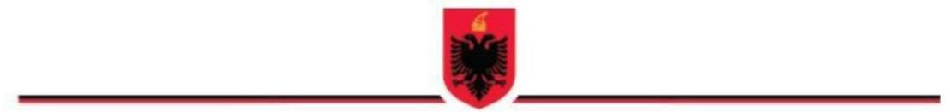

REPUBLIKA E SHQIPËRISË
BASHKIA ____________
INSPEKTORATI VENDOR

ANKIMI I VEÇANTË

Nr. III/00000007/VP Datë___/___/______

Drejtuar : Kryeinspektorit vendor

________________________________________________
(Emërtimi i Inspektoratit Vendor)

Subjekti ankues: ______________(kjo pjesa plotësohet nga sistemi)

Objekti : Pavlefshmëria/ndryshimi i vendimit të ndërmjetëm për marrjen e masës urgjente nr.___datë__/____/______ (vjen nga sistemi nr. datë i vendimit të ndërmjetëm që ankimohet).

Baza ligjore: neni 44 i Ligjit nr. 10433, datë 16.06.2011 “Për inspektimin në Republikën e Shqipërisë”

- Faktet dhe shpjegimet në lidhje me to;
______________________________________________________________________________________________________________________________________________________
___________________________________________________________________________

- Baza ligjore e plotë (kjo pjesë plotësohet nga sistemi);
- Shpjegime të qarta në lidhje me pretendimet.
_________________________________________________________________________________________________________________________________________________________________________________________________________________________________

Emri i plotë i ankuesit (kjo pjesë plotësohet nga sistemi)

Nënshkrimi

Ankimi i veçantë mund të paraqitet brenda 5 ditëve nga data e njoftimit të vendimit të ndërmjetëm dhe nuk pezullon ekzekutimin e tij.

